«Разработка заданий по естественнонаучной грамотности»
Естественнонаучная грамотность – это способность человека занимать активную гражданскую позицию по вопросам, связанным с естественными науками, и его готовность интересоваться естественнонаучными идеями.
Цель: разработка заданий, направленных на развитие естественнонаучной грамотности обучающихся
Задания должны проверять следующие группы естественнонаучных умений (компетенций):
- научно объяснять явления
- интерпретировать научную информацию
- проводить учебное исследование
Типы заданий:
1) множественный выбор
2) задания на сопоставление
3) задания на исключение неправильных утверждений
Контексты:
Для физики контексты – это реальные жизненные ситуации.
1) Контекст учитывает запас знаний по физике и понимание терминологии для данного класса;
2) Контексты для физики – физические явления в окружающей жизни, принципы работы технических устройств, научные исследования и использование научных достижений
3) Основные группы контекстов для физики:
-процессы и явления в неживой природе
-современные технологии
-техника и технологии в быту
- опасности и риски
- экологические проблемы
- использование природных ресурсов.

КОМПЕТЕНЦИЯ: научно объяснять явления
Задание 1.
Утюги.
Утюг - это устройство, предназначенное для разглаживания складок и заминов на одежде. Принцип работы утюга заключается в том, что одежда нагревается в определённом месте и разутюживается под давлением самого утюга. Процесс разглаживания называют глажкой или глаженьем.
Угольные утюги имели открывающийся корпус для углей. Сверху утюга находилась ручка, а по бокам - небольшие отверстия. На некоторых была еще труба, которая обеспечивала лучшую тягу. Дно угольного утюга остывало медленно. Чтобы не давать углям остыть, дули в боковые отверстия. Угольные утюги были очень тяжелыми, но иногда для разжигания жара приходилось размахивать ими в разные стороны. Равномерность нагревания основы обеспечивали решеткой, которую клали внутрь, под угли. Утюги все же частенько теряли угольки и могли испортить ткань.
Спиртовой утюг - его изобрели в Германии. Конструкция спиртового утюга была проста: металлический корпус с двумя рядами отверстий с каждой стороны и топливный бак яйцевидной формы. Принцип работы был следующим: сначала из утюга извлекалась горелка, в нее заливался спирт и поджигaлся. Когда весь стержень горелки покрывался огоньками, она вставлялась обратно в утюг. Огонь нагревал подошву утюга равномерно за 10 минут. По окончании работы горелку снова извлекали, огонь задували. Спиртовой утюг был довольно экономичным (требовал небольшого количества спирта) и весил около 1 кг.
В конце 19-го века, с появлением электричества и развитием техники, появились электрические утюги. С точки зрения физики, их принцип основывается на выделении тепловой энергии при прохождении электрического тока через резистивный нагревательный элемент (самые первые электрические утюги использовали в качестве нагревательного элемента электрическую дугу). Прошло время, и изобретатели поняли, что в утюгах главное не вес, а температура Конструкция электроутюгов со спиралью оказалась удачной и применяется во многих моделях до сих пор. На протяжении 20-го века, конструкция электроутюгов принципиально и существенно не менялась, а только совершенствовались её отдельные элементы.
Выберите все верные утверждения для работы утюгов.
- С развитием техники изменился принцип работы и конструкция электроутюга.
- Преимуществом использования спиртового утюга является его малая масса.
- Угольные утюги – самые удобные и безопасные для использования
- Принцип работы утюга заключается в том, что утюг нагревается, и это дает возможность разгладить складки на одежде.
- В утюге главное не вес, а температура.
1 | Компетенция (умение) | Научно объяснять явления
2 | Естественнонаучное знание | Тепловые явления, давление воздуха
3 | Контекст | Техника и технология в быту
4 | Тип задания | Множественный выбор
5 | Уровень сложности | Низкий
Ответ: верные утверждения 25 или 52
Критерии оценивания:
Приведены два верных элемента ответа | 2 балла
Приведен один верный элемент ответа | 1 балл
Оба ответа неверны | 0 баллов

Задание 2.
Звенящие камни.
При ударе по скале обычно ожидаешь услышать глухой звук, в крайнем случаи щелчок, но никак не звон. Однако звенящие камни существуют в природе: в Парке звенящих скал в Пенсильвании, в округе Бакс, на территории в 128 акров лежат огромные валуны — уникальное природное явление. Если ударить по любому камню молотком, он зазвенит. Следует отметить, что звенят не только сами скалы, но и их фрагменты; причем, в комбинациях с другими твердыми породами. Так, куски звенящих скал намертво замуровывали в бетонные стены, но они продолжали звенеть. Более того, подвешенные на проволочном тросе, установленные на бетонном постаменте, зажатые в гигантском токарном патроне — они продолжали воспроизводить свою загадочную мелодию.
В 1965 году ученые решили раскрыть эти тайны. Раздробив камни на мелкие кусочки, ученые затем изучили их под микроскопом. После проведенного исследования они пришли к выводу, что звенящие камни приобрели свои свойства вследствие внутренних напряжений, которые возникли в результате их периодического пребывания во влажных и сухих условиях. Те же камни, которые лежали неподалеку в тени — на краю поля или в окрестных лесах — удерживали больше влаги, в меньшей степени подвергались атмосферным воздействиям и звенеть не могли.

Выберите все верные утверждения.
- Фрагменты камней, их осколки, не могли звучать.
- Звучание камней объясняется наличием внутренних напряжений.
- Камни, лежащие в тени звучали сильнее, т.к. они задерживали в себе влагу.
- Условиями звучания камней являются перепады влажности, температуры, атмосферного давления. давления

1 | Компетенция (умение) | Научно объяснять явления
2 | Естественнонаучное знание | Звуковые явления, механическое напряжение
3 | Контекст | Процессы и явления в неживой природе
4 | Тип задания | Множественный выбор
5 | Уровень сложности | Низкий
Ответ: верные утверждения 24 или 42
Критерии оценивания:
Приведены два верных элемента ответа | 2 балла
Приведен один верный элемент ответа | 1 балл
Оба ответа неверны | 0 баллов

Задание 3.

Магнитное поле Земли
Магнитное поле Земли — это гигантское магнитное силовое поле, окружающее всю Землю, которое защищает планету от космического излучения; это магнитосфера Земли. Магнитные полюсы Земли не находятся прямо у географических полюсов. Например, южный магнитный полюс отходит от северного географического полюса на 1400 км. Это силовое поле простирается дальше, в космос на десятки тысяч километров. На данный момент магнитное поле Земли ослабевает со скоростью в 5% каждые 100 лет. Учёные уверены, что магнитное поле Земли играет важную роль в том, чтобы наша планета была пригодной для жизни. Магнитное поле защищает поверхность Земли от солнечного ветра и вредного космического излучения. Оно работает как своеобразный щит — без его существования атмосфера была бы разрушена. До конца ещё неизвестно правда это или нет, но учёные считают, что магнитное поле генерируется глубоко в ядре Земли. По словам учёных, прямо в центре Земли есть твёрдое внутреннее ядро, которое состоит в основном из железа. Это железо имеет температуру в 5700° С, но сокрушительное давление (вызванное силой тяжести) не даёт ему превратиться в жидкость. Вокруг него находится внешнее ядро — слой железа, никеля и других металлов. У него более низкое давление, чем у внутреннего ядра, т. е. металл здесь жидкий. Существуют различия между этими двумя слоями (в температуре, давлении, составе). Таким образом, во внешнем ядре происходят конвекционные токи (перемещение электрических зарядов) в жидком металле. Тёплое и обладающее меньшей плотностью вещество поднимается, и наоборот — более холодное и плотное погружается вниз. Потом заряженные металлы проходят через созданные поля и продолжают создавать уже собственные электрические токи, и этот бесконечный цикл продолжается. По данным NASA, магнитное поле Земли изменило свою полярность уже несколько раз за последние тысячелетия. Они заявляют, что это изменение полярности является даже правилом, а не исключением: за последние три миллиарда лет они менялись сотни раз. Ещё меняются и показания компаса. Например, в Африке они отклоняются на 1 градус каждые 10 лет. Магнитное поле ослабевает. Сравнительно с 19-м веком оно стало слабее на 10%. Однако профессор Калифорнийского университета Гари Глатцмайер уверяет, что это довольно незначительные изменения, в сравнении с тем, что происходило с магнитным полем ранее.
Выберите все верные утверждения.
- Существование магнитного поля Земли – условие существования жизни на Земле.
- В настоящее время северный магнитный полюс находится вблизи Северной Америки
- Магнитное поле генерируется на поверхности Земли
- Во внешнем ядре существуют конвекционные токи, создающие электрические поля.
- Магнитное поле Земли ослабевает.

1 | Компетенция (умение) | Научно объяснять явления
2 | Естественнонаучное знание | Магнитное поле
3 | Контекст | Процессы и явления в неживой природе
4 | Тип задания | Множественный выбор
5 | Уровень сложности | Низкий
Ответ: верные утверждения 145
Критерии оценивания:
Приведены три верных элемента ответа | 2 балла
Приведены два верных элемента ответа | 1 балл
Оба ответа неверны или верен один ответ | 0 баллов

КОМПЕТЕНЦИЯ: интерпретация информации
Задание 1.

Борис Ханин
Приставшие к берегу лодки,
Приплыли сушить паруса.
Чтоб не был их век столь коротким,
Под солнцем они в небесах
Теряют соленую влагу,
И тем продлевают свой век.
Трепещут подобные флагам
Под ветром. Когда его нет,
Под солнцем горячим склонившись
Всю влагу свою отдают,
С которой на время простившись,
Контрасты цветов создают……
Используя информацию, заключенную в картину А. Дерена и стихотворение Б. Ханина, следует указать физическое явление, лежащие в основе сушки парусов, какие факторы влияют на процесс сушки?
1 | Компетенция (умение) | Интерпретация данных и использование научных доказательств
2 | Естественнонаучное знание | Испарение, факторы, влияющие на скорость протекания процесса
3 | Контекст | Физические явления в окружающей жизни
4 | Тип задания | Поиск необходимой информации в тексте, ответы на вопросы
5 | Уровень сложности | Низкий
Ответ: физическое явление- испарение воды. Исходя из предоставленной информации, факторы , влияющие на скорость испарения – наличие ветра, горячее солнце, т.е. высокая температура воздуха, парус подобен флагу на ветру, т.е. большая площадь поверхности, с которой происходит испарение.
Приведены два верных элемента ответа | 3 балла
Приведены два верных элемента ответа, но факторы, влияющие на процесс, перечислены не все | 2 балл
Приведен один элемент ответа | 1 балл
Оба элемента ответа неверны, или отсутствуют | 0 баллов

Задание 2.

Пермяк солёные уши — достопримечательность Перми, жанровая городская скульптура.
Скульптура состоит из двух частей — фигуры фотографа и круглой рамки с большими ушами, в которую фотографирующиеся могут поместить своё лицо.
Скульптура расположена на центральной улице города Перми — Комсомольском проспекте около гостиницы «Прикамье». Памятник открыт 1 апреля 2006 года. Автор скульптурной композиции - Рустам Исмагилов.
«Пермяк солёные уши» — традиционное прозвище жителей пермских земель. По легенде, связано с распространённым в крае промыслом солеварения. Считается, что прозвище получили работники, таскавшие на плечах мешки соли. Уши работников терлись о мешки с солью, краснели, распухали, становились солеными.
Установите соответствие между физическим явлением и его проявлением
- Уши работников становились солеными А) Повышение температуры воздуха
- Уши работников краснели Б) Диффузия
В) Совершение работы силой трения

1 | Компетенция (умение) | Интерпретация информации
2 | Естественнонаучное знание | диффузия
3 | Контекст | Процессы и явления в неживой природе
4 | Тип задания | Задание на сопоставления
5 | Уровень сложности | Низкий

Ответ: верные утверждения
- Б 2) В
Критерии оценивания:
Приведены два верных элемента ответа | 2 балла
Приведены один верный элемент ответа | 1 балл
Оба ответа неверны | 0 баллов

Задание 3.
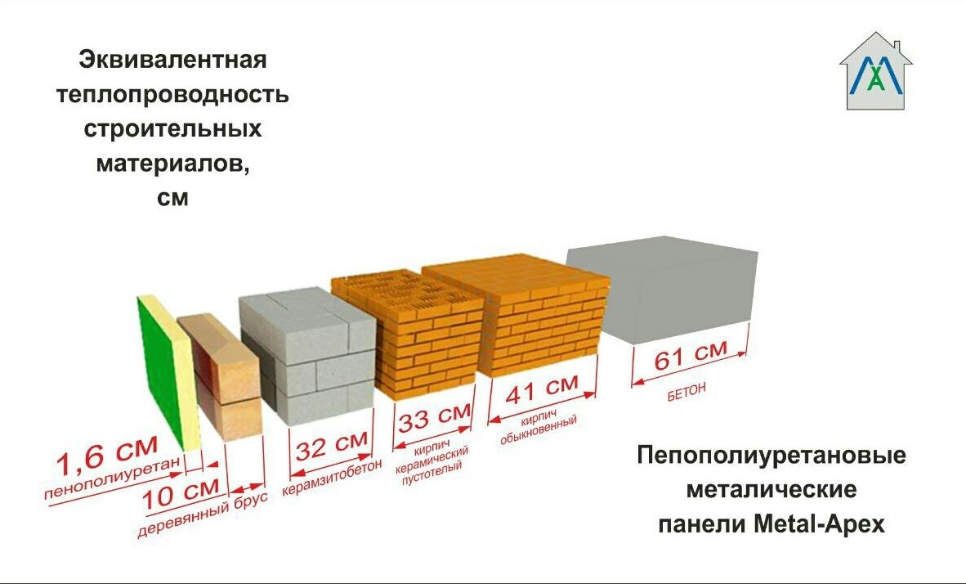

Используя рисунок, выберите правильные утверждения.
- Теплопроводность строительных материалов определяется толщиной слоя материала.
- Для утепления стен дачного деревянного дома лучше использовать пенополиуретан.
- Дом, построенный из обычного кирпича, лучше сохраняет тепло. чем из керамического пустотелого при одинаковой толщине стен.

1 | Компетенция (умение) | Интерпретация информации
2 | Естественнонаучное знание | теплопроводность
3 | Контекст | Техника и технологии в быту
4 | Тип задания | Множественный выбор
5 | Уровень сложности | Средний

Ответ: верные утверждения 1
Критерии оценивания:
Приведен верный ответ | 1 балл
Ответа неверен | 0 баллов

КОМПЕТЕНЦИЯ: проводить учебное исследование.

Задание 1.

На уроке физики ребята изучали тему « Давление».
Возвращаясь домой, из школы, они заметили, что Вася оставляет более глубокие следы на заснеженной дороге, чем Петя. На школьном медосмотре был определен вес мальчиков, он оказался одинаковым. Чем же объясняется различная глубина следа?
Что необходимо проделать, чтобы ответить на этот вопрос?
- Необходимо измерить рост мальчиков
- Необходимо знать размер их обуви
- Необходимо измерить площадь подошв обуви мальчиков
Выберите утверждение, соответствующее плану исследования. Предложите план исследования. У ребят в наличии имеется лист бумаги в клеточку и карандаш. Опишите, какие измерения, вычисления они должны были проделать.

1 | Компетенция (умение) | Проводить учебное исследование.
2 | Естественнонаучное знание | Механические явления
3 | Контекст | давление
4 | Тип задания | Множественный выбор, применение знаний в нестандартной ситуации
5 | Уровень сложности | Средний

Ответ: 3)
План исследования: 1) Обрисовать карандашом стопу ноги в обуви
- Сосчитать количество клеточек в контуре подошвы
- Определить площадь подошвы обуви, учитывая, что площадь 1 клетки 0,25 см²
- По формуле p=F/S , где F=mg , определить давление на снег.
- Сделать вывод о зависимости давления от площади опоры при других равных условиях
Задание 2.
Дома ведется ремонт, выравниваются стены, устанавливаются новые окна и двери, монтируются подвесные потолки. На кухне идет сборка мебели, подвешиваются полки, вытяжка. Без инструментов не обойтись. Дома есть лазерный уровень. Точность. которого варьируется от ± 0,3 до ± 0,5 мм на один метр, и обычный пузырьковый уровень, точность у него ± 0,5 мм/1м.
Поставьте в соответствие характер выполняемой работы и используемый прибор.
Характер выполняемой работы Прибор
- Монтаж подвесных потолков А) пузырьковый уровень
- Выравнивание стен Б) лазерный уровень
- Сборка мебели
- Установка окон
Составьте план работы с приборами при монтаже и подвешивании кухонных полок. Аргументируйте выбор необходимого инструмента, опишите порядок работы с ним.

1 | Компетенция (умение) | Проводить учебное исследование.
2 | Естественнонаучное знание | Статика, условия равновесия
3 | Контекст | Техника и технологии в быту
4 | Тип задания | Задание на сопоставления, применение знаний в нестандартной ситуации
5 | Уровень сложности | Средний

Ответ: А) – 1), 2), 3) ; Б) -3)
План работы:
- При помощи двух инструментов, поочередно, проверить расположение полок горизонтально полу
- Оценить степень сложности работы с инструментами
- Оценить точность приборов
- Сделать выводы о необходимости применения одного из приборов для данного вида работ.

